**おってなに①**

　　　　　　　　　　　　　　　　　　　　　　　　　（　　　　　　　　　　　）

１　あてはまるをんで、（　　　）のにきましょう。

①おは（　　　　　　　　）となくなってしまいます。

②、（　　　　　　　　）なものかどうか（　　　　　　　　）ことがです。

2　のに2，000が っています。このおをあなたならどのようにいますか。（　　　）のに○をきましょう。

３　しいものがあるけれど、おがりなくてえないとき、あなたならどうしますか。（　　　）のにきましょう。



う　　・　　える　　・

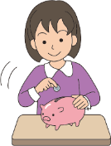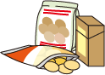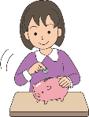

③しだけしいものをって、りのおはめる

（　　　　　）

②おをわずにめる

（　　　　　）

①しいものを

えるだけう

（　　　　　）

**おってなに②**

　　　　　　　　　　　　　　　　　　　　　　　　　（　　　　　　　　　　　）

１　あてはまるをんで、（　　　）のにきましょう。

2　あなたがをするためにっているおにはどんなものがありますか。（　　　）のにきましょう。

　　　） をう

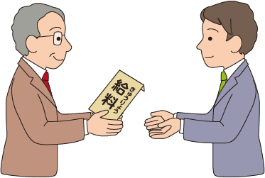

（　　　　　　　　）

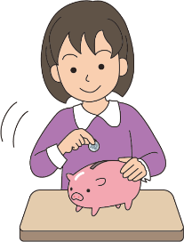

（　　　　　　　　）

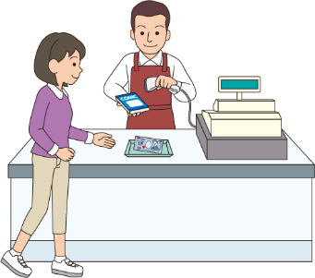

（　　　　　　　　）

ってくるお（）　・　めるお（）　・

ていくお（）



**おってなに③**

　　　　　　　　　　　　　　　　　　　　　　　　　（　　　　　　　　　　　）

１　このイラストは、をしているです。どんなをしているでしょうか。イラストとをびましょう。

２　あてはまるを○でみましょう。

をったり、たなにをべたり、パソコンでをったりすることは、すべてくということです。くと、（　 　・　ポイント 　）をもらえます。

をもらうということは、（　 ポイント　 ・ 　お　 ）をるということです。



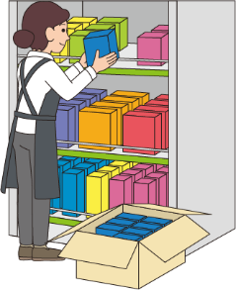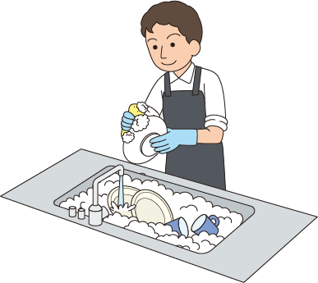

●

●

●

●

●

●

たなにを

べている

パソコンでを

っている

を

っている

**おでができるの？おはどんながあるの？**

ぼう！おのこと

　　　　　　　　　　　　　　　　　　　　　　　　　（　　　　　　　　　　　）

・おには、（のお）と（のお）があります

・やサービスにはそれぞれがあり、やなどによって、（）がいます

・おは、やサービスとするのにです

・おはめておくことができます

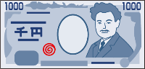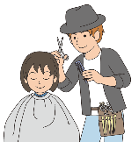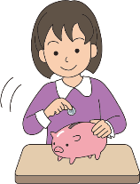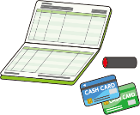

**ってくるおとていくお**

ぼう！おのこと

　　　　　　　　　　　　　　　　　　　　　　　　　（　　　　　　　　　　　）

・おはいてとして、ます

・いをしたり、びにったりするだけでなく、のののさまざまなで、おをいます

・おにはりがあるので、おをうと、ってしまいます

・かあったときにうためのもです

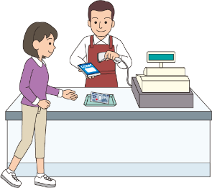

**た**

**かね**

**ちょきん**

**貯めるお金**

**（貯金）**

**出ていくお金**

**（支出）**

**かね**

**で**

**ししゅつ**

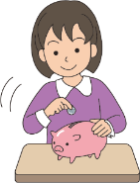

**入ってくるお金**

**（収入）**

しゅうにゅう

**はい**

**かね**

**た**

**かね**

**ちょきん**

**えてみよう！おのい**

ぼう！おのこと

　　　　　　　　　　　　　　　　　　　　　　　　　（　　　　　　　　　　　）

・しいものがえないは、、になものなのか、よくえましょう。

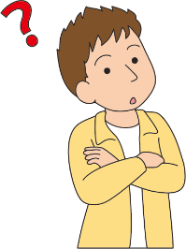

いらない？

いる？

|  |  |  |  |  |  |  |  |  |  |
| --- | --- | --- | --- | --- | --- | --- | --- | --- | --- |
|  |  |  |  |  |  |  |  |  |  |
|  |  |  |  |  |  |  |  |  |  |
|  |  |  |  |  |  |  |  |  |  |
|  |  |  |  |  |  |  |  |  |  |
|  |  |  |  |  |  |  |  |  |  |

**って、だれのこと？**

　　　　　　（　　　　　　　　　　　）

１　あてはまるをんで、（　　　）のにきましょう。

おをうことを（　　　　　　　　　　　　　）といいます。

のためにおをうのことを（　　　　　　　　　　　　　）といいます。

2 いかぶを（　　　）のにきましょう。



　　・　　　　・　　　　・　　お

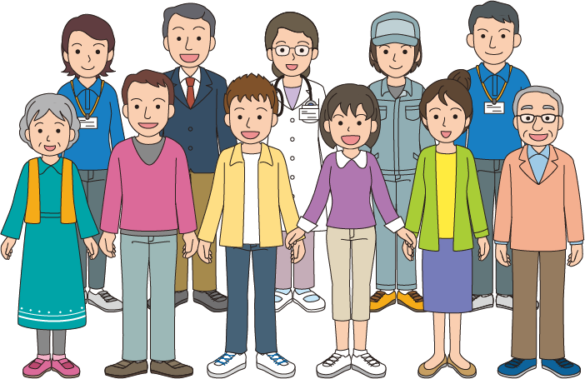

**これはですか**

　　　　　　　　　　　　　　　　　　　　　　　　　（　　　　　　　　　　　）

１　あてはまるを（　　）のからんで、○でみましょう。

（　お　・　いらないもの　）をって、をったりサービスをけたりすることを（　　・　 ）といいます。

２　どのでがしますか。（　　）のに、○をきましょう。

①でをいました

②ラーメンでラーメンをべました



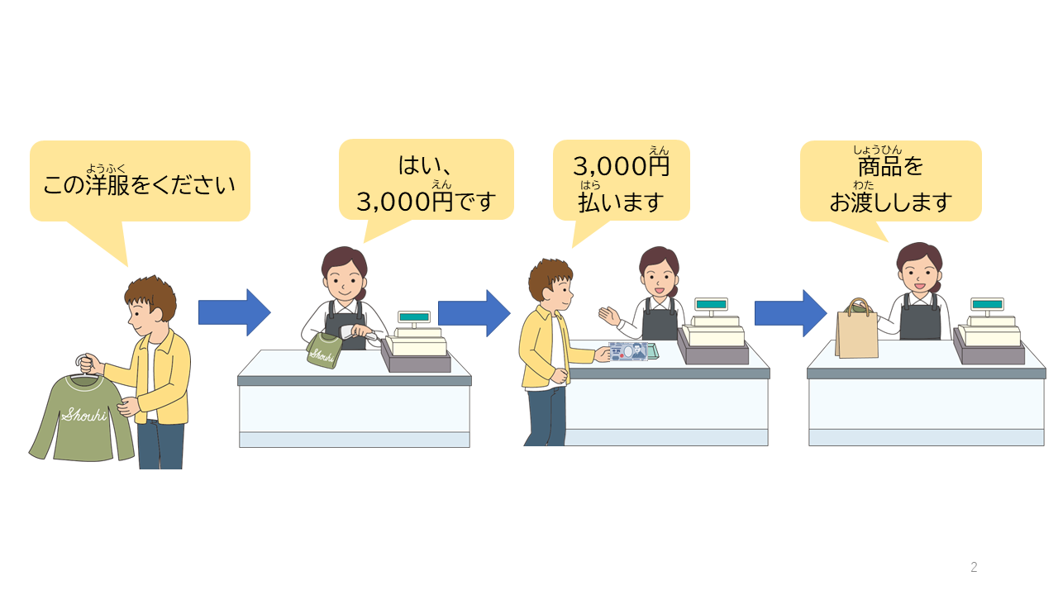

（　　　　　）　　　　　（　　　　　）　　　　　　　（　　　　　）　　　　　（　　　　　）

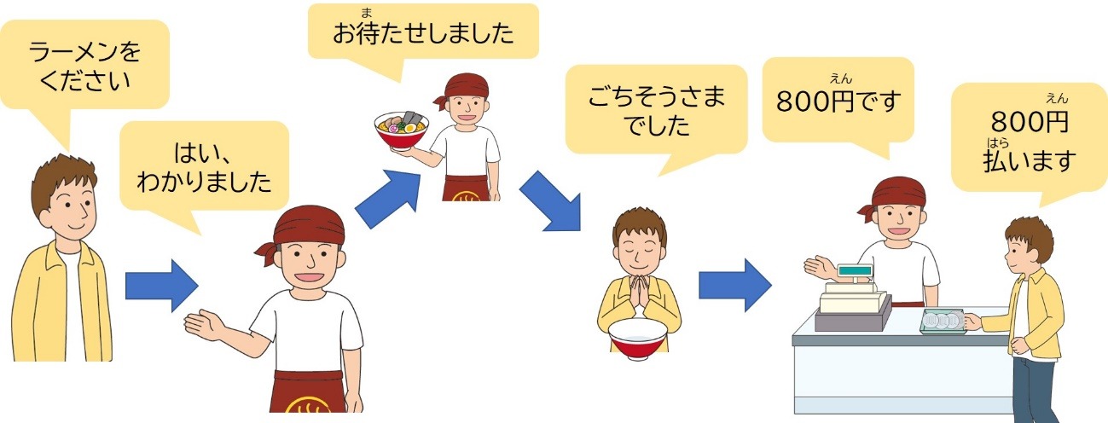

（　　　　　）　 （　　　　　）　（　　　　　）　（　　　　　）　　　　（　　　　　）

**ってなに①**

　　　　　　　　　　　　　　　　　　　　　　　　　（　　　　　　　　　　　）

１　あてはまるをんで、（　　　）のにきましょう。

①とは、（　　　　　　　　）をって（　　　　　　　　）をったり（　　　　　　　　 　　　　　）をけたりすることをいいます。

②は、（　　　　　　　　　　）と（　　　　　　　　　　）というおいのちができたときにがします。

③（　　　　　　　　　　）は、に（　　　　　　　　　　　）ことはできません。



　・　　・ う　・　る

・　やめる　・　サービス　・　　お

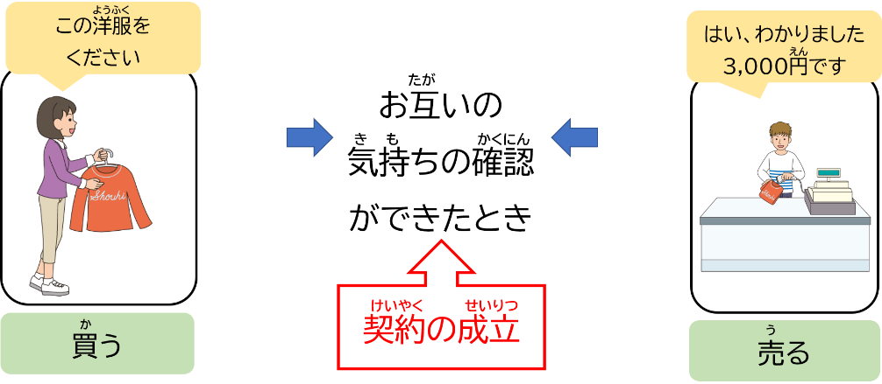

**ってなに②**

　　　　　　　　　　　　　　　　　　　　　　　　　（　　　　　　　　　　　）

１　～のでだとうものの（　　　）に〇をきましょう。

２　までに、どんなをしたことがありますか。（　　　）のにきましょう。

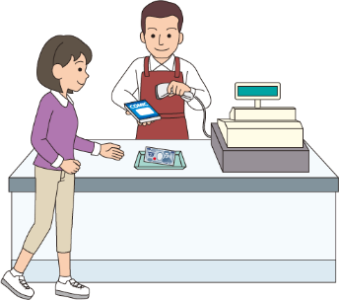

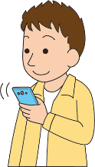

　　（　　　　　）　　　　　　　　（　　　　　）　　　　　　　（　　　　　）

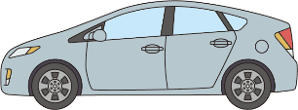

に

えにてもらう

スマホで

ゲームをする

で

マンガをう

**クイズでぼう！**

　　　　　　　　　　　　　　　　　　　　　　　　　（　　　　　　　　　　　）

１　おをったあと、おのからレシートをされました。

　　このレシートは、どうしますか？ ①～③のからびましょう。

①　「いりません」とおのにす

②　すぐにゴミにてる

③　1かから３かくらいしておく

２　をおうとっていたのに、おのからスニーカーをめられました。でも、スニーカーはしくありません。　どうしますか？①か②のどちらかをびましょう。

　　　　　　　　　　　　　　　　①　しくないけれど、められたからう

②　「いりません」とはっきりる

３　「いりません」 「いません」とれないはどうしますか？

　　①か②どちらかをびましょう。

①　おのがいなくなるのをつ

②　もわずに、おをる



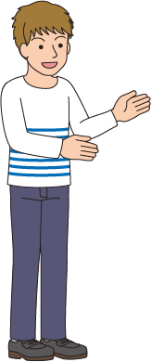

ありがとうございました。

こちら、レシートです

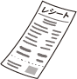

こちら、のスニーカーですよ。

の１です

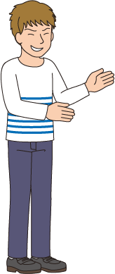

いませんか、

みんなっていますよ



**クイズでぼう！**

　　　　　　　　　　　　　　　　　　　　　　　　　（　　　　　　　　　　　）

１　おをったあと、おのからレシートをされました。

　　このレシートは、どうしますか？ （　　　）のにきましょう。

２　をおうとっていたのに、おのからスニーカーをめられました。でも、スニーカーはしくありません。　どうしますか？（　　　）のにきましょう。

３　「いりません」 「いません」とれないはどうしますか？

　　（　　　）のにきましょう。





ありがとうございました。

こちら、レシートです



こちら、のスニーカーですよ。

の１です



いませんか、

みんなっていますよ



**ったときは・・・**

　　　　　　　　　　　　　　　　　　　　　　　　　（　　　　　　　　　　　）

１　あてはまるをんで、きましょう。

①をするときは、よくえてやできるに

（　　　　　　　　　　）しましょう。

②などについて「どうしよう、った」とったときは、

ホットライン（　　　　　　　　 　　　　　）にをかけましょう。

2 あてはまるを（　　）のからんで、○でみましょう。

をおうとおにったのに、おのからスニーカーをめられ、しくないのにやりわされた。

などについてなときやったときは、（　センター　・

センター　・　ゲームセンター　）にする。



１８８（いやや！）　・　　・　１１０

ったら、

してくださいね



**って、だれのこと？**

ぼう！のこと

　　　　　　　　　　　　　　　　　　　　　　　　　（　　　　　　　　　　　）

・たち、はみなです

・がするためには、たくさんのおがです

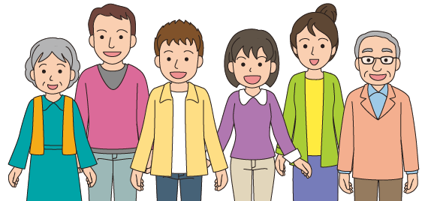



**ってなに？**

ぼう！のこと

　　　　　　　　（　　　　　　　　　　　）

・がおをって、をったり、サービスをけたりすることをといいます

・はののことです

・をすると、でめられたルールにうがあります

・でマンガをったり、にったり、をってもらうことはすべてです

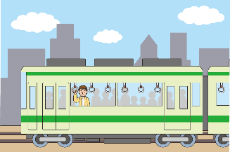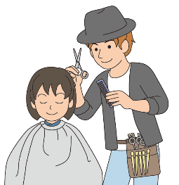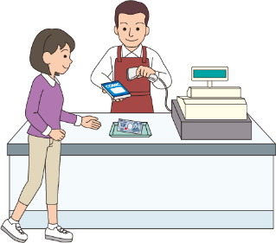

**のでをえよう**

ぼう！のこと

　　　　　　　　（　　　　　　　　　　　）

・にること、をうこと、ラーメンでラーメンをべること、でをることは、です

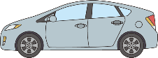

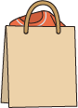・にえにてもらうことはの

ではないため、ではありません

|  |  |  |  |  |  |  |  |  |  |
| --- | --- | --- | --- | --- | --- | --- | --- | --- | --- |
|  |  |  |  |  |  |  |  |  |  |
|  |  |  |  |  |  |  |  |  |  |
|  |  |  |  |  |  |  |  |  |  |
|  |  |  |  |  |  |  |  |  |  |
|  |  |  |  |  |  |  |  |  |  |

**のについてえよう**

ぼう！のこと

　　　　　　　　（　　　　　　　　　　　）

・は、うとるという、おいのちのができたときにします

・がすると、ったはおをい、ったはをします

・は、にやめることはできません



|  |  |  |  |  |  |  |  |  |  |
| --- | --- | --- | --- | --- | --- | --- | --- | --- | --- |
|  |  |  |  |  |  |  |  |  |  |
|  |  |  |  |  |  |  |  |  |  |
|  |  |  |  |  |  |  |  |  |  |
|  |  |  |  |  |  |  |  |  |  |
|  |  |  |  |  |  |  |  |  |  |

**ったときはしよう！**

ぼう！のこと

　　　　　　　　（　　　　　　　　　　　）

・するによくえて、ったことがあったらやりのできるにしましょう

・のことなど、ったことがあったら、センターにしましょう



|  |  |  |  |  |  |  |  |  |  |
| --- | --- | --- | --- | --- | --- | --- | --- | --- | --- |
|  |  |  |  |  |  |  |  |  |  |
|  |  |  |  |  |  |  |  |  |  |
|  |  |  |  |  |  |  |  |  |  |
|  |  |  |  |  |  |  |  |  |  |
|  |  |  |  |  |  |  |  |  |  |

